Опыт создания учителем-логопедом развивающей предметно-пространственной среды с целью оказания эффективной коррекционно-развивающей помощи детям с речевыми нарушениями.
В 2016 году в Иванове открылся логопедический кабинет в МБДОУ «Детский сад №30»
Просторное светлое помещение площадью 42 квадратных метров- мечта любого логопеда, желающего реализовать свои желания по созданию спроектированной, грамотно, профессионально организованной развивающей предметно-пространственной среды, которая бы способствовала: максимальному раскрытию способностей и возможностей ребёнка, развитию детей по всем направлениям(речевое, социально-коммуникативное, познавательное, физическое, художественно-эстетическое), умению найти себе партнёра по игре, зависела бы от интересов и здоровья детей, от темы месяца, недели, времени года.
Благодаря этой мечте мною было вложено много сил и энергии в обогащение речевой среды в МБДО№30. Накоплен богатый коррекционный дидактический материал. Многочисленные пособия, разработанные мной, значительно повысили качество и результативность индивидуальных и игровых занятий по коррекции речи.
Кроме специально оборудованного кабинета при организации коррекционно-образовательного процесса мной умело и продуктивно используются все ресурсы и возможности богатой, современной образовательной среды всего детского сада, всех дополнительных помещений:

приемная (раздевалка, диван, информационный стенд «Советы логопеда», стенд «Наши успехи», пособие для обратной связи с родителями «Мэри Поппинс»); | 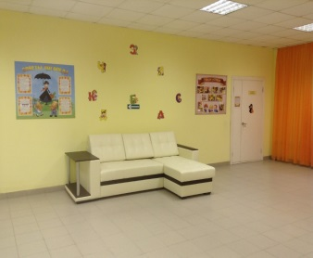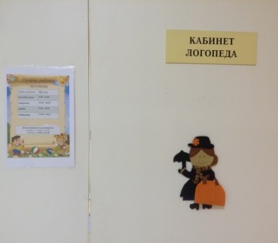
спортивный зал; | 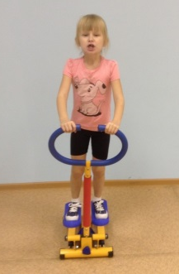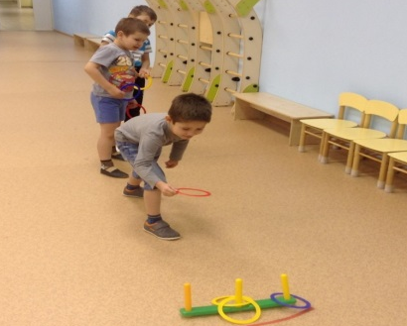
кабинет робототехники и лего-конструирования «От Кубика до Робота» | 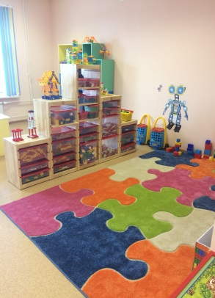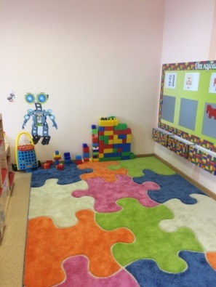

Эффективно продумано разделение кабинета по оснащению на функциональные центры.

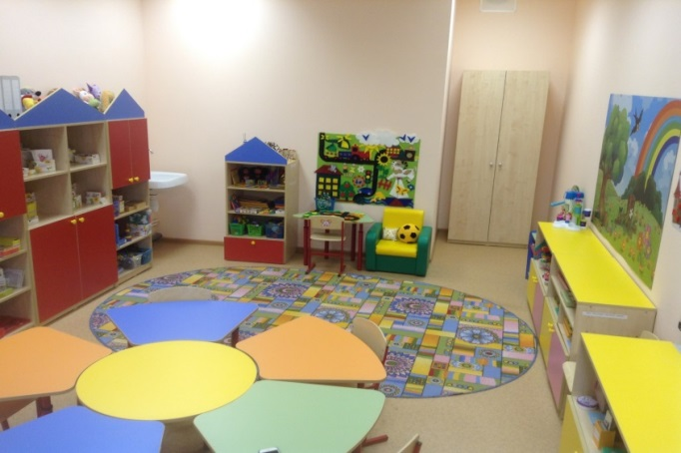

Центры | Наполнение
1.Санитарно-гигиенический центр  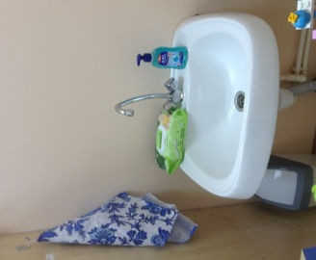 | - раковина;  - дезинфицирующие салфетки;  - полотенце для логопеда;  - мыло;  - контейнер для мусора.
2. Центр развития артикуляционной моторики и коррекции звукопроизношения  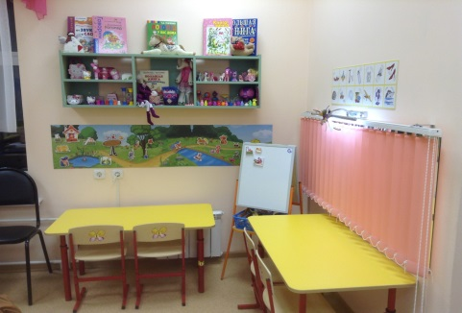 | настенное зеркало с дополнительной подсветкой, которое по мере необходимости закрывается жалюзи.  - многофункциональное магнитное пособие «По сказочной тропинке»  - звуковое пособие «Символы звуков»
3.Центр подготовки к обучению грамоте  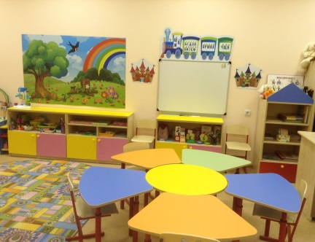 | - магнитную доску размером 100 Х 90;  - настенное многофункциональное магнитное дидактическое панно «На лесной полянке»;  - настенное многофункциональное магнитное пособие «Паровозик»;  - настенное многофункциональное магнитное пособие «Волшебная страна звуков», представленное двумя замками: принцессы Гласы и принцессы Согласы.
4. Центр развития фонематических  процессов  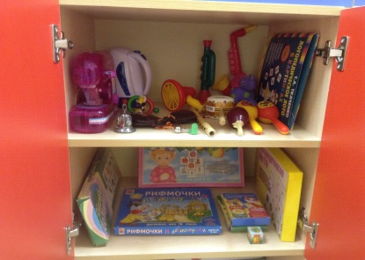 | - пособия для формирования навыков звукового анализа и синтеза,чтения и письма;  - специальные игры и упражнения на развитие фонематического слуха;  - схемы и карточки для профилактики дисграфии и дислексии
5.Центр формирования лексико – грамматических средств языка и развития связной речи «Словарик». | - дидактический материал, подобранный в соответствии с изучаемыми лексическими темами и грамматическими категориями;  - специальные игры и упражнения на пополнение словаря и грамматического строя речи;  - игры и упражнения на развитие связной речи.
6.Центр развития высших психических функций «В царстве смекалки»  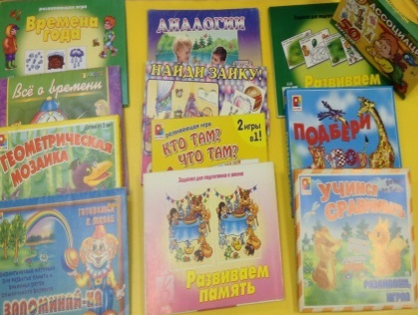 | Игры на развитие:  - высших психических функций;  - эмоционально – волевой сферы;  - пространственных представлений
7.Центр логопедического обследования.  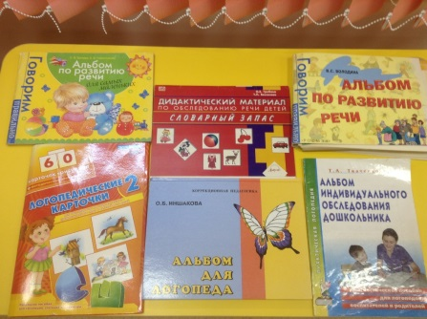 | - разнообразный наглядно-диагностический материал.
8.Центр оздоровительно-развивающей коррекции  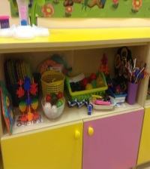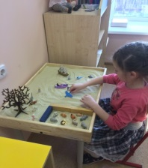 | - для массажа кистей рук приёмами Су-Джок терапии (специальные шариками с эластичными кольцами);  - для массажа и самомассажа (массажные мячики, массажные коврики, деревянные палочки, эспандеры);  - для развития общей моторики (кольцебросы, мячи);  - сенсорный стол .
9.Центр психологической разгрузки  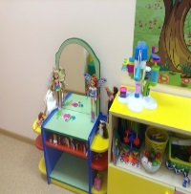 | - мягкие игрушки;  - куклы;  - пластилин Плей До;  - пальчиковый театр;  - ковёр с мягким ворсистым покрытием
10.Информационный центр  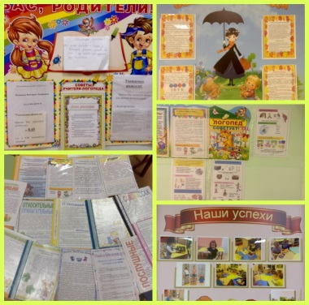 | - Информационные стенды в приёмной : «Советы логопеда», «Наши успехи»;  - пособие для обратной связи с родителями «Мэри Поппинс»);  - информационные стенды для родителей «Советы логопеда», расположенные в раздевалках групп, где периодически обновляются папки-передвижки, информационные проспекты с рекомендованными учителем-логопедом материалами.
11.Рабочий центр учителя-логопеда  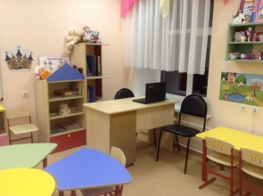 | - письменный стол;  - два больших стула;  - технические средства обучения (музыкальный центр, ноутбук);  - диски с логопедическими играми, музыкой
12.Центр сенсомоторного развития  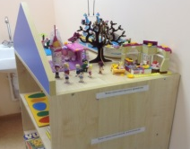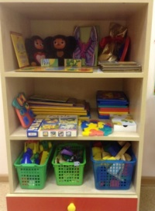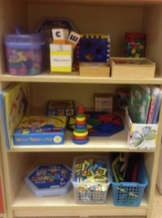 | Материал для самостоятельных игр на развитие сенсомоторных возможностей:  - разноцветные мягкие и деревянные пазлы, мозаики, пирамидки;  - разноцветные многофункциональные коврики;  - крупные и мелкие лего-конструкторы;  - различные бусы;  - трафареты;  - игры Никитиных  - палочки Кюизенера;  - игры Воскобовича

В своей работе с детьми я широко использует авторские дидактические пособия и игры, систематически обновляя и пополняя оснащение логопедического кабинета.

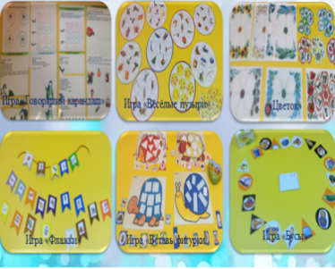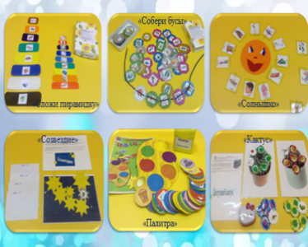

В 2017 году я приняла участие в муниципальном смотре-конкурсе «Лучший логопедический кабинет». Создание специальных условий для детей с недостатками речевого развития высоко оценили на муниципальном и всероссийском уровне.

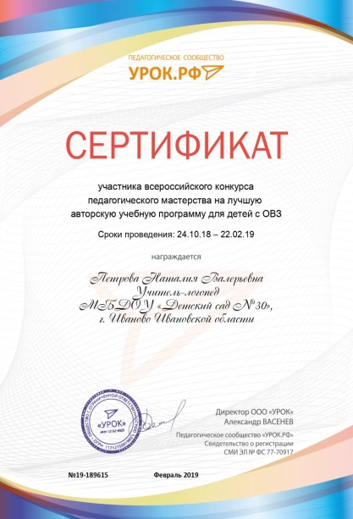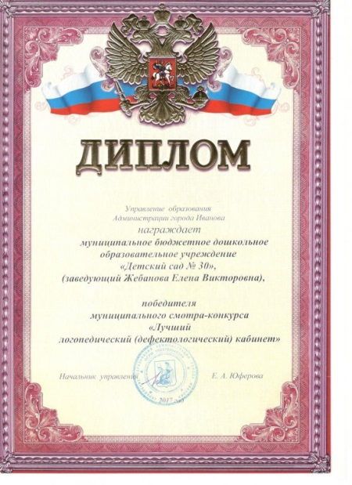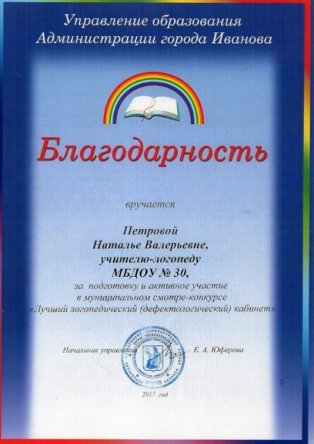

В рамках проекта «Города партнёры» я поделилась опытом создания РППС для детей с ограниченными возможностями здоровья с педагогами из Ломоносовской школы,
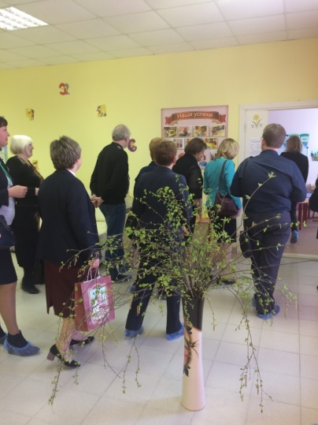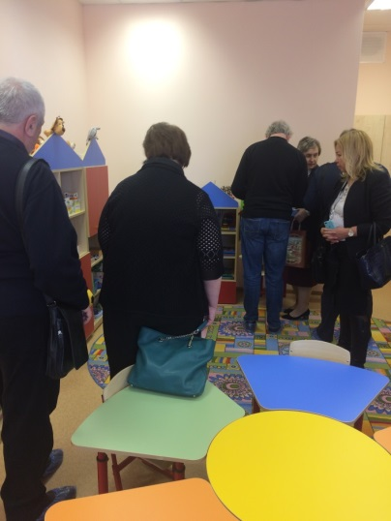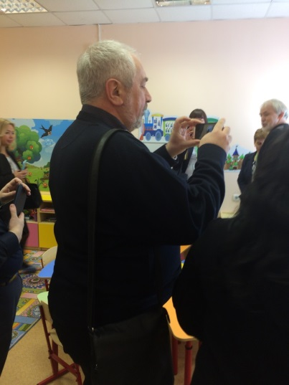

с педагогами в рамках научно-практическая конференция «Федеральные государственные образовательные стандарты: новое качество образования»: «Самостоятельная деятельность детей в условиях созданной логопедом предметно-развивающей образовательной среды»,

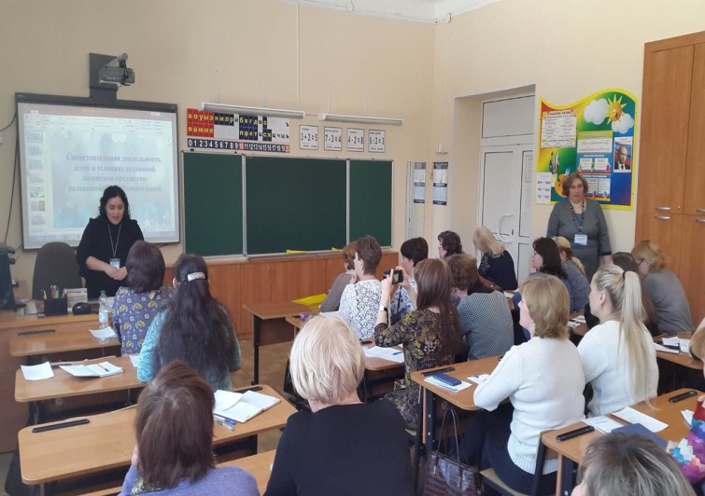
со студентами ФГБОУ ВО ИВГУ Международного института дополнительного образования,
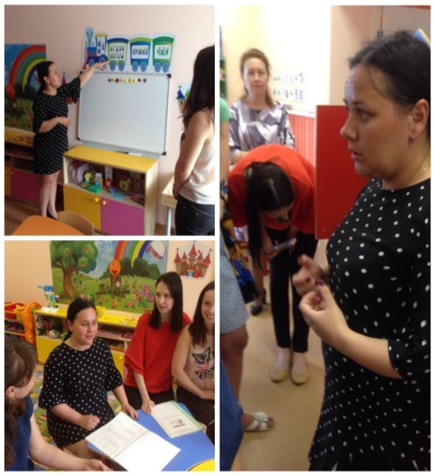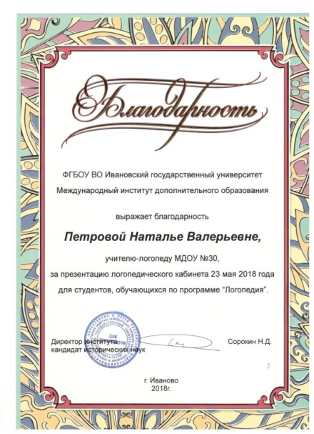
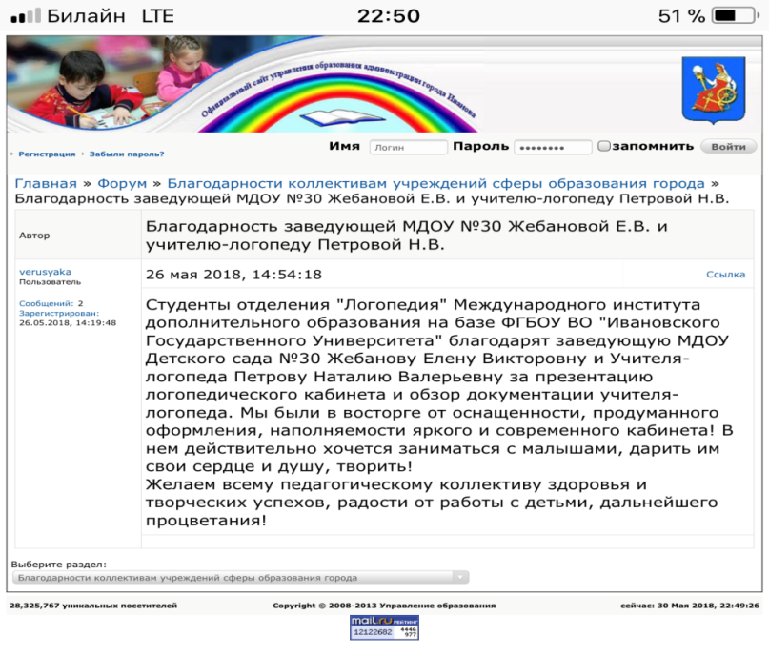
с педагогами МБДОУ «Детский сад №80» «Одуванчик» города Иванова,
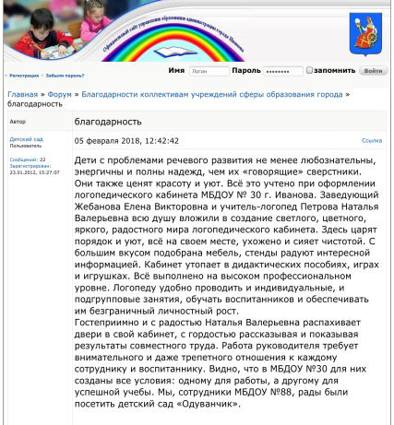
с логопедами в рамках практико-ориентированного мероприятия, посвящённого дню логопеда
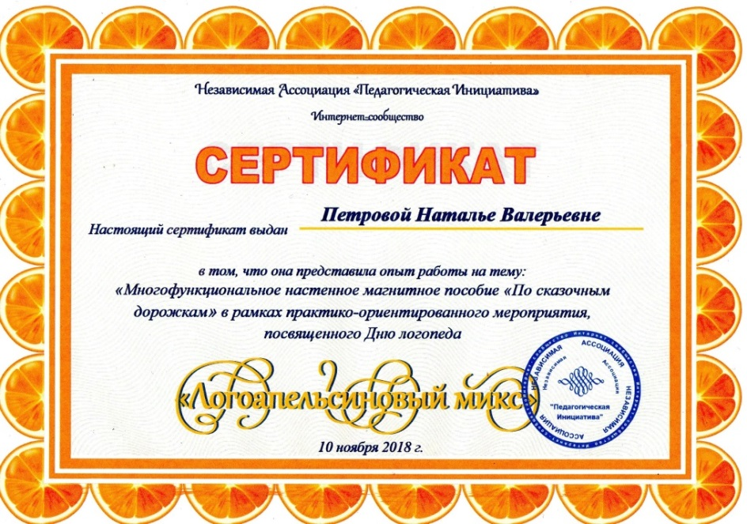

с педагогами через публикацию методического материала Всероссийское образовательное сообщество Урок. РФ, на образовательном портале «Мой университет»

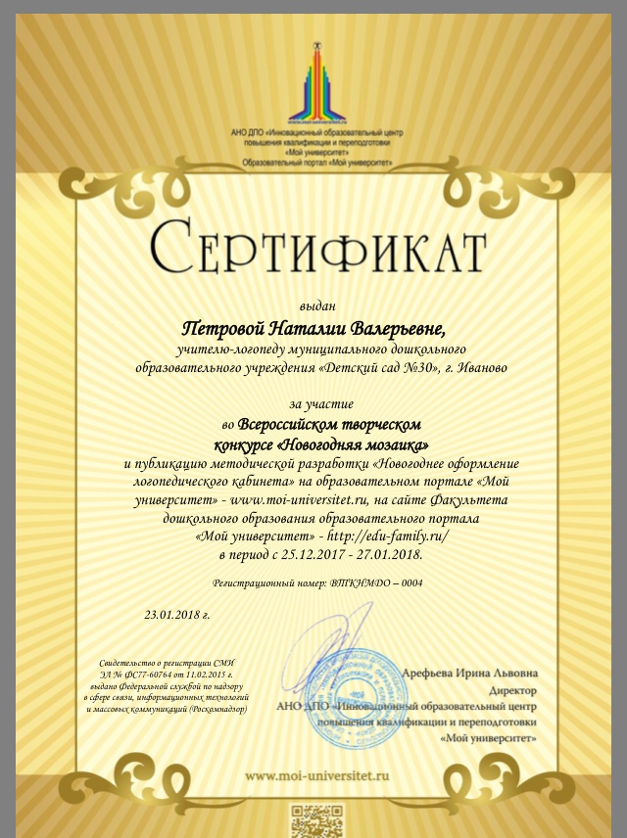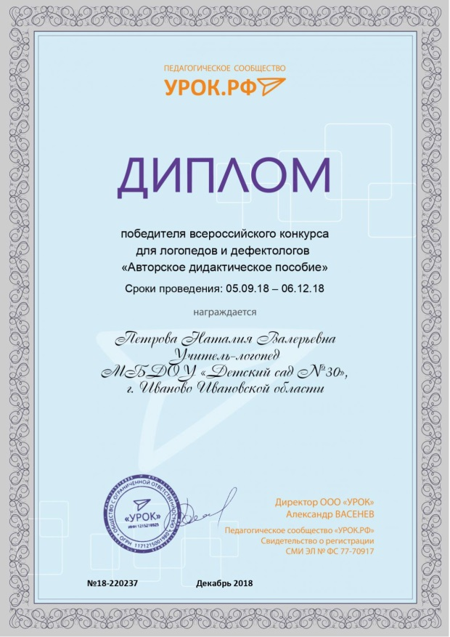
В 1920 году предоставила опыт на логопедическом фестивале «Логофест 2021», на котором была признана победителем международного конкурса «Звёзды логопедии» в номинации «Лучший логопедический кабинет».

